C题：微网与外部电网电力调控策略
  - 完整建模分析与全年回测报告
2026 年全国大学生数学建模竞赛 · 独立技术研究稿
编制日期：2026-09-10
范围：问题 1—4；确定性调度、日前计划、日内调整与波动电价
证据：本地题面与全部附件、11 组逐时回测、独立数值与时序校验

摘要
本题的主体不是单纯预测光伏功率，而是在负载、光伏与电价存在不确定性、储能有容量和功率约束、缺电采购价格显著偏高的条件下，制定可执行且可审计的电力购买与储能策略。第 1 问属于给定输入下的确定性优化；第 2 问是基于历史信息的日前计划；第 3 问增加新预报与有成本的日内修订；第 4 问进一步引入价格风险。
本报告建立交流侧电量平衡、带损耗的储能状态递推、日前和日内分项结算模型。计算主线采用“历史预测或发布预报插值、滚动误差分位备用、稀疏线性规划、实时可行性修正”。所有策略在 2025 年 2—12 月的 334 天、48,096 个十分钟时段上顺序执行。1 月储能主动保持 6,000 kWh，作为一致、可解释的历史预热政策；随后不重置跨日实际电量。另用无储能、无备用、不同更新时刻、冻结光伏预报及退款机制进行对照。
在声明的时间、效率和初末状态条件下，第 1 问购电费由无储能基准的 48,052.0466 元降为 35,126.9486 元，下降 26.8981%。第 2 问分位备用方案 2—12 月费用为 1,463.9857 万元，比无备用方案少 636.6611 万元。第 3 问全部更新方案费用为 1,459.8536 万元，应急购电为 13.8535 MWh；但冻结光伏预报、仍进行相同频率重调度的对照费用更低，为 1,451.0492 万元，应急购电则增加到 22.0474 MWh。这表明当前控制器存在明显的成本与风险权衡，不能将“预报准确度提高”直接等同于“经济收益提高”。
在未来电价不可提前读取、以历史 7 日同时段均价预测的条件下，第 4 问两种方案费用分别为 1,522.6197 万元、1,519.1445 万元。它们之间约 3.48 万元的全年差额，在描述性分块重采样下区间跨越零，不宜宣称经济优势稳健。四个主方案对边界匹配的完美信息参考仍有约 18%—20% 的费用溢价，说明还有优化空间，但该参考不等于所有全年策略的全局下界。
全部 11 组轨迹通过电量平衡、SOC 递推、功率边界、跨日连续性、充放电互斥和账单重算检查。未来数据扰动测试未改变选定决策时刻的预测。报告给出四问模型、求解路径、指定日期详表、风险与口径讨论、改进方向及可复核计算文件。
关键词： 微网；储能调度；线性规划；滚动优化；非对称损失；预报信息价值；时序回测

1 题目结构与研究边界

1.1 四问递进关系
问题 | 已知与变化条件 | 核心决策 | 必须回答的内容
问题1 | 单日负载、电价及光伏预测给定；日初日末电量相等 | 每十分钟购电、充电和放电 | 全天费用、指定购电时段、六个四小时储能统计
问题2 | 每日负载、光伏实际变化；电价曲线固定 | 每天0时制定计划，运行中缺电应急补购 | 全年计划、指定日期、5倍电价应急购电
问题3 | 0/6/12/18时可得未来24小时光伏预报 | 日前计划及日内修订 | 调整费用、更新预报是否值得使用
问题4 | 电价也实时波动 | 联合考虑价格、负载与光伏不确定性 | 在波动电价下重新计算问题2和问题3

题目没有提供售电机制、储能衰减价格、碳排放目标、线路约束或断电损失函数。主模型不擅自添加这些目标。真实电力系统还涉及电压、频率与网络潮流，但本题是经过简化的电量与费用调度，不应把未建模的电网稳定性当作已经验证。

1.2 已完成与尚未完成
类别 | 本次状态 | 解释
四问题面、四份数据和结果模板核查 | 已完成 | 原始文件保持不变，记录数据校验和
问题1确定性LP及最优性核查 | 已完成 | 限于声明的时段与效率条件
问题2—4全年顺序回测 | 已完成 | 11组策略，每组334天
指定四日期结果与应急时段 | 已完成 | 正文汇总，附录详列
不同预报时刻与冻结预报消融 | 已完成 | 不将联合重调度收益误归因于光伏更新
独立账单、物理约束与代表性时序校验 | 已完成 | 检查脚本单独读取保存的轨迹
随机场景、CVaR、48小时MPC | 给出完整扩展模型，未实现 | 不把设计方案写成实测成果
全年全局最优策略 | 未证明 | 逐次LP最优不等于整体闭环最优
官方时间标签、退款口径最终确认 | 待确认 | 当前结果均为条件性研究结果

1.3 为什么先做可解释基准
本题的主要失误风险来自单位、信息时序、合同结算和跨日储能，而不是缺少复杂算法。先建立可复现基准，可把后续算法收益与建模口径变动区分开。预测模型、备用系数或优化算法只有在相同数据与约束下比较，才有意义。

2 数据理解、质量核查与时间轴

2.1 文件与规模
输入 | 内容 | 有效数据规模
附件1 | 某日电价、负载、光伏预测 | 144个十分钟样本
附件2 | 2025年负载和实际光伏 | 每项365×144=52,560个数值
附件3 | 每日4次发布、未来24小时整点光伏预报 | 365×4×24=35,040个数值
附件4 | 全年波动电价 | 365×144=52,560个数值
附件5 | 五份结果模板 | 后四份输出覆盖2月1日至12月31日

已校验全年日期连续、预报发布日期和 0/6/12/18 时顺序一致；核心矩阵没有缺失或非有限值。附件 3 同日后续三行的日期为空，是重复日期省略，不是缺失预测；读取时只向同一组四行承接日期。
变量 | 最小值 | 中位数 | 最大值 | 均值
负载/kW | 1,995.7176 | 4,270.6836 | 7,978.8849 | 4,626.0337
光伏/kW | 0.0000 | 18.8589 | 10,216.2000 | 2,311.7857
净负荷/kW | -6,601.9911 | 3,126.7625 | 6,687.7481 | 2,314.2480
电价/(元/kWh) | 0.0076 | 0.7385 | 1.7936 | 0.7662

负载和光伏均为 kW，进入能量平衡前须乘 1/6 h。光伏可超过负载，净负荷允许为负；因此需要储能或溢出变量，不能把负净负荷截断后丢掉这部分能量。波动电价均为正，本次没有负电价场景。

2.2 十分钟时段的主口径与风险
附件的时刻从 00:10 到 0:00+1，共 144 个；本报告将第 j 条记录视为自然日内前一十分钟区间的代表功率。即 00:10 记录对应 00:00—00:10，24:00 记录对应 23:50—24:00。
但原模板从 0:10—0:20 开始，并延伸至次日 0:00—0:10，存在一个时段的语义错位。不能同时宣称自然日 0:00—24:00 和模板原始标签都被严格满足。此次输出使用自然日口径，研究工作簿不是原模板的无条件最终填报版本；在正式提交前需依据官方说明统一映射。本次未取得可确认这一问题的官方更正文件，不采用非官方讨论作为裁决依据。
采样点是否等于区间均值也会影响能量积分。本报告采用分段常值近似；若数据是瞬时值而非区间均值，应比较梯形积分等方法，并处理日初额外边界样本。

2.3 小时预报转换为十分钟输入
对于在时刻 h 发布的预报，未来整点为 h+1 至 h+24，而不是 h 至 h+23。本报告在发布时刻补入已经观测到的边界光伏值，然后作非负线性插值。0 时使用前一日最后一个已经观察的样本；6/12/18 时使用刚结束时段的样本。主模型只使用当日剩余部分，不使用跨日预报优化下一日。
线性插值容易复核，不会在非负端点之间产生负值。PCHIP 可以作为改进，但应比较日总能量与日出日落误差，不以曲线更平滑为唯一依据。插值分辨率提高不代表预报信息量提高。

2.4 严格区分三个时间
时间 | 含义 | 使用限制
预报发布时刻 | 信息首次可用 | 12时发布的预报不能影响上午
预报目标时刻 | 描述未来哪个整点 | 应按提前小时映射，不按列号直接套全天
交易/供电时段 | 实际供电与费用结算区间 | 本报告按对应供电时段实际电价结算

第 4 问“交易时刻电价”还可能涉及下单即时价格与未来交割价格的差别。此次假设各合同电量按其对应供电时段的实际电价及倍率结算；如官方另有定义，必须重建结算函数，而不能只替换一个价格数组。

3 基本假设、变量与信息集

3.1 主计算假设
编号 | 假设 | 必要性与影响
H1 | 不售电，过剩电量允许无补偿弃用 | 与仅讨论购电相容；使不退款下调缺乏经济动机
H2 | 充、放电单程效率均为90% | 往返效率81%；另讨论往返90%的差异
H3 | 5,000 kW约束定义在交流侧 | 电量变量与功率上限采用同一侧
H4 | 不限制应急购电容量，购入即补足当期缺口 | 零缺供由机制保障，不意味着免费或高效
H5 | 主结算不退回原计划费；日内只增购 | 符合一种字面解释；退款机制单独重算
H6 | 波动电价在未来不可读取 | 用过去7日同时段均价预测；真实价格仅结算
H7 | 1月储能主动闲置在6,000 kWh | 保证2月初状态来自明确政策，不是无理由重置
H8 | 日末6,000 kWh是计划目标，不是实际状态重置 | 每天实际SOC传递；这是控制器设计而非第2—4问硬要求
H9 | 十分钟内净需求视为常值，内环可实时跟踪 | 不研究亚十分钟动态；实际末端采样不能被提前读取

H9 尤其需要强调：回测用区间代表净负荷计算同区间储能和应急响应，是零延迟跟踪的能量等效近似，不是证明实际设备能提前知道整个十分钟平均负荷。真实落地需更高频观测、延迟与备用验证。
1 月闲置不是最优政策，但合法、透明且所有方案相同。它让本次 2—12 月对比不受不同预热电量的干扰。若后续运行 1 月调度，应从 1 月 1 日连续回放，而非只改写 2 月初 SOC。

3.2 符号表
符号 | 含义 | 单位/取值
t，d | 日内时段、日期 | t=0,…,143
Δt | 时段长度 | 1/6 h
L，V，n=L−V | 负载电量、光伏电量、净需求 | kWh
p | 对应供电时段电价 | 元/kWh
q⁰，q | 日前计划与最终合同购电 | kWh
u，v | 相对上一合同版本的上调与下调 | kWh
e | 紧急购电 | kWh
c，dᵇ | 交流侧充电与放电量 | kWh
E | 电池内部储电量 | kWh
w | 无补偿溢出，包括弃光或未使用合同电 | kWh
ηc，ηd | 充、放电效率 | 0.9，0.9

3.3 信息集与非预见性
日初信息集包含此前已观察到的历史负载、光伏、价格、当前 SOC，以及该问允许获得的发布预报。问题 2 不使用附件 3 的日内发布机制；问题 3 和问题 4-3 可以使用。
$q_{d,t}^{0}=π_{t}^{0}(I_{d,0}).$ (1)
$q_{d,t}^{h}=π_{t}^{h}(I_{d,h}),t≥6h.$ (2)
未来真实值可以用于回测评分，但不能进入 π 的输入。提前构建数组并非本身泄漏，关键是每个决策的依赖索引；本次用源码检查与未来扰动测试验证代表性依赖关系。

4 统一物理模型与费用模型

4.1 电量平衡
$q_{t}+V_{t}+d_{t}^{b}+e_{t}=L_{t}+c_{t}+w_{t}.$ (3)
$E_{t+1}=E_{t}+η_{c}c_{t}-d_{t}^{b}/η_{d}.$ (4)
$1200≤E_{t}≤10800,0≤c_{t},d_{t}^{b}≤5000/6.$ (5)
约束必须逐时满足，不能仅验证日均功率或日均电量。电池可用 SOC 窗口为 9,600 kWh，完整充满这一窗口需交流侧输入 10,666.6667 kWh，完整放空可输出 8,640 kWh。电池不创造能量，充放电损耗应显式进入收支。

4.2 互斥与LP松弛
若用二进制 z 表示运行模式：
$c_{t}≤(5000/6)z_{t},d_{t}^{b}≤(5000/6)(1-z_{t}).$ (6)
本次先使用 LP。当某个计划出现同充同放，可以在允许无成本溢出的假设下精确删除损耗循环。令 a=min(c,dᵇ/ηcηd)，减少充电 a、放电 ηcηd a，并增加溢出 (1−ηcηd)a。这样 SOC 变化、净能量平衡和购电账单保持不变，且至少一个充放电变量归零。
因此，这不是在任何模型中都可以省略互斥的普遍结论，而是依赖“允许无成本溢出、没有额外模式费用和最小运行时间”的具体构造。存在弃电罚金、负电价或电池磨损成本时，应重新证明或使用 MILP。实际执行控制器本身按盈余/短缺二选一，所有保存轨迹均满足互斥。

4.3 三种费用口径
问题 1：
$J_{1}=\sum_{t}{p_{t}q_{t}.}$ (7)
问题 2：
$J_{2}=\sum_{t}{p_{t}q_{t}^{0}+5\sum_{t}{p_{t}e_{t}.}}$ (8)
问题 3/4 主口径按相邻版本记录增量：
$q_{t}^{h}=q_{t}^{h-1}+u_{t}^{h}-v_{t}^{h}.$ (9)
$J_{A}=\sum_{t}{p_{t}q_{t}^{0}+\sum_{h,t}{(1.5p_{t}u_{t}^{h}+0.5p_{t}v_{t}^{h})+5\sum_{t}{p_{t}e_{t}.}}}$ (10)
若取消部分先退原价再收 50% 违约金，则：
$J_{B}=\sum_{t}{p_{t}q_{t}^{0}+\sum_{h,t}{(1.5p_{t}u_{t}^{h}-0.5p_{t}v_{t}^{h})+5\sum_{t}{p_{t}e_{t}.}}}$ (11)
两种账单的差异并非算法差异。主实验采用 A。因为保留多余电量可无偿弃用，而取消还要额外交罚金，所以取消被弱支配，设置 v=0 不损失该主口径中的经济可行性。退款敏感性实验采用 B，允许下调，且重新优化全程，而不是对主方案简单重新计价。
每次修订只影响尚未执行的时段。上调增量累计收费，不能将每次修订后的总合同量全部重复收费。若官方按日前基准的最终偏差而非相邻版本结算，需要替换整个版本账本。

5 问题1：确定性最优购电与储能

5.1 解法一：稀疏线性规划
将单日 144 个时段的 q、c、dᵇ、w 与 145 个 SOC 组成 721 个连续变量，设置 144 条电量平衡、144 条储能递推以及变量边界。初末 SOC 固定为 6,000 kWh，目标为购电费用最小。输入电价均为正，不进行售电。
在已给定的预测场景下，该模型是线性规划，可用 HiGHS 等成熟求解器。最优性必须限定为该模型和输入，不等于预测兑现后必然达到相同账单。求解器返回 Optimal，且本题第 1 问解未出现同充同放；其目标与前一轮独立基准计算一致。

5.2 解法二：SOC动态规划
也可把 SOC 离散成网格，通过状态转移优化：
$F_{t}(E)=\min_{a∈A(E)}\{p_{t}q_{t}(a)+F_{t+1}(E^{'})\}.$ (12)
它适用于非线性充放电效率、离散运行模式或额外寿命成本，但有网格误差。若离散 K 个 SOC 状态、每个状态枚举 M 个动作，复杂度约 O(144KM)。本题线性结构明确，LP 更自然；动态规划适合作为小规模独立对照，而不必替代成熟求解器。

5.3 实际计算结果
指标 | 无储能基准 | LP方案
全天负载/kWh | 111,024.8081 | 111,024.8081
全天光伏预测/kWh | 55,482.8357 | 55,482.8357
全天购电/kWh | 61,789.9354 | 59,482.6990
全天购电费用/元 | 48,052.0466 | 35,126.9486
节省金额/元 | — | 12,925.0980
节省比例 | — | 26.8981%
初/末SOC/kWh | 不使用 | 6,000 / 6,000

指定时段购电量：
时段 | 计划购电量/kWh
10:00-10:10 | 0.0000
12:00-12:10 | 480.4124
14:00-14:10 | 0.0000
16:00-16:10 | 445.4317
18:00-18:10 | 531.8940
20:00-20:10 | 0.0000

六个四小时区间的交流侧充放电量：
时段 | 充电量/kWh | 放电量/kWh
0:00-4:00 | 4,500.0000 | 0.0000
4:00-8:00 | 833.3333 | 6,365.8412
8:00-12:00 | 4,787.9643 | 1,702.9970
12:00-16:00 | 5,286.0352 | 91.1014
16:00-20:00 | 0.0000 | 5,780.1319
20:00-24:00 | 5,333.3333 | 2,859.8681

同一四小时区间内可同时存在充电总量和放电总量，它们发生在不同十分钟时段，并不违反逐时互斥。电价在相近时段也有波动，所以不应先验限定某个四小时段只能充电或只能放电。
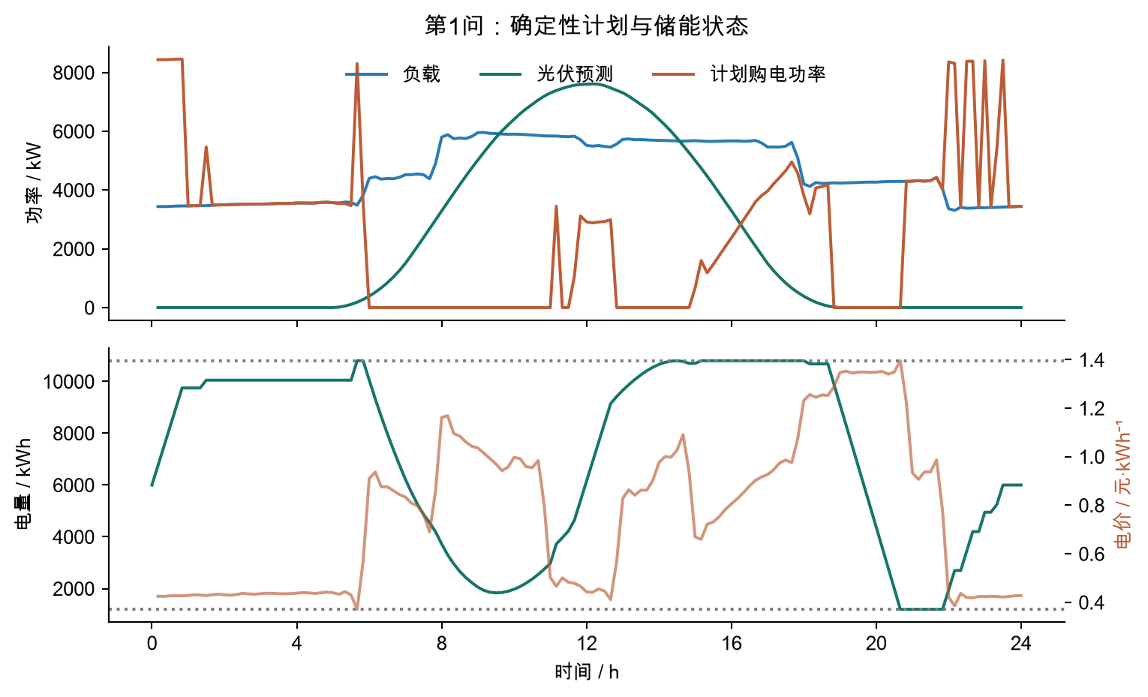
图1 确定性购电计划、SOC与电价

5.4 经济解释与敏感性
若只考虑从低价买电储存后替代高价购电，忽略容量和功率机会成本，套利有利的必要比较为：
$p_{high}>p_{low}/(η_{c}η_{d}).$ (13)
单程效率各 0.9 时，高价需超过低价约 1.2346 倍，才补偿损耗。完整优化还要同时判断午间免费光伏、未来备用需求及容量机会成本，不能只按全日最高价和最低价排序。
前次敏感性计算表明：若日循环初始 SOC 允许优化，最优初末为 8,550 kWh，费用为 35,118.5986 元，比固定 6,000 kWh 少 8.35 元；若“90%”被解释为往返效率，费用变为 33,801.4955 元。后者与主结果的 1,325.45 元差异来自物理口径，不是算法改进。

6 问题2：历史信息下的日前计划

6.1 为什么均值预测不够
少买电的后果是高价应急，多买电则可能弃用。两类误差经济代价不同。单时段、无储能、无调整且需求连续时：
$J(q)=pq+5pE[(D-q)^{+}].$ (14)
$J^{'}(q)=p-5p[1-F_{D}(q)],F_{D}(q^{*})=0.8.$ (15)
最优是 80% 分位而非均值，因为多买单位损失 p，少买相对多买的边际损失 4p。但 80% 分位不是全题最优定理：储能的跨时段耦合、相关预测误差和容量价值都会改变最优备用。此次将其作为固定、可解释的基准启发式，没有用全年成绩搜索最优分位数。

6.2 路线一：因果预测、分位备用与LP
负载日前预测由两项各占 50% 构成：最近 7 日同时段均值、最近最多四个同星期日的同时段均值。光伏用最近 7 日同时段均值。它们都只依赖 d 日之前数据，不使用附件 1 的给定负载曲线代替当天预测，也不使用附件 3 的发布预报。
令历史预测误差为真实净需求减预测净需求，在最近最多 28 个已完整结束的日期上，按十分钟槽位计算 0.8 分位误差，负分位截为零。下式 pred 表示点预测，risk 表示加入备用后的净需求：
$n_{d,t}^{risk}=n_{d,t}^{pred}+max\{Q_{0.8}(ϵ_{d-28:d-1,t}),0\}.$ (16)
然后将此风险调整净需求输入问题 1 的 LP，日末计划目标为 6,000 kWh。实际运行并不会强制把 SOC 改成目标；它随真实负载和光伏逐时演进。第一批历史预测从 1 月第 8 日建立，2 月初校准样本少于 28 日时使用已有有效样本。
这个方案的局限是：逐槽分位备用忽略误差的时间相关结构，可能在许多连续时段同时过量预购，形成明显溢出。模型正确与策略高效是两个不同问题。

6.3 实时可行性控制
每一时段计算合同购电加实际光伏减负载的盈余 A：
$A_{t}=q_{t}+V_{t}-L_{t}.$ (17)
当 A≥0，优先在功率和容量允许范围内充电，余量溢出；当 A<0，在功率和最低 SOC 限制内放电，不足部分应急购电：
$c_{t}=min\{A_{t},5000/6,(10800-E_{t})/η_{c}\}(A_{t}≥0).$ (18)
$d_{t}^{b}=min\{-A_{t},5000/6,η_{d}(E_{t}-1200)\}(A_{t}<0).$ (19)
$e_{t}=max\{-A_{t}-d_{t}^{b},0\}.$ (20)
该控制器简单、无未来信息且保证物理可行，但可能过早消耗电池，留下未来高价时段应急风险。后续可用预测性放电保留规则替代它，本次没有把该局部控制器视为最优实时控制。

6.4 路线二：场景随机优化
建立多条可能的未来负载/光伏场景，日前 q⁰ 对所有场景相同，实时动作随场景历史调整：
$\min_{q^{0},π} \sum_{t}{p_{t}q_{t}^{0}+\sum_{s}{ω_{s}\sum_{t}{5p_{t}e_{s,t}.}}}$ (21)
每个场景都满足能量、SOC 和功率约束；分支前拥有相同信息的场景必须共享同一动作，否则会在优化器内部泄漏未来。场景应保留连续阴天、连续负荷偏高的相关性，可从历史整日误差块或条件残差块抽取。
该路线可以直接优化非对称费用，而非手工加备用；适合基础回测正确后继续提高质量。本次只完成模型设计，未运行随机多阶段求解，也不把其可能收益加入已测指标。

6.5 已测结果与费用分解
分位备用 Q2 费用为 1,463.9857 万元，应急购电 135.4883 MWh；无备用 Q2 费用为 2,100.6468 万元，应急 1,495.4256 MWh。备用增加普通计划费，但显著减少 5 倍价格的应急费，净节约约 30.31%。
相同预测和分位备用、但不使用储能的基准费用为 1,921.2558 万元。使用储能后少 457.2701 万元，约 23.80%。这不是“所有储能系统都能节约23.80%”，而是该数据、定价、无衰减成本、当前策略下的比较。
更值得注意的是：无备用储能策略甚至贵于无储能但有分位备用的基准。它们同时改变了储能和备用两个因素，不能把差额归因于储能有害；正确解释是坏的风险管理可能抵消储能的经济优势。

7 问题3：发布预报与日内调整

7.1 更新机制
每天 0 时使用当日发布的光伏预报；负载仍以历史模型预测。在 6/12/18 时，读取最新允许预报，使用当前真实 SOC，重算剩余当日。
日内负载预测增加一个保守的偏差修正：取刚过去 2 小时的平均负载预测误差，截断在日前平均负载的 ±20%，再乘 0.5 后加到未来负载预测。该修正依赖已经发生的数据；它是固定启发式，不是通过当前测试年调参得到的最优公式。
主口径只增购。已购电量是沉没成本，剩余优化目标为增购 1.5p 的费用；风险调整净需求和 SOC 终端目标继续保留。每次重新计算预测误差备用，仅使用历史已经结束日期上对应发布时刻的误差。

7.2 两条解决路线
路线一：固定更新时刻的滚动LP。 优点是实现稳定、变量和成本可检查；缺点是更新后可能机械增加购买，未真正权衡额外备用的边际价值。
路线二：带交易成本的信息触发MPC。 新预报先进入价值评估，不一定立刻下单。比较“维持原合同、只调储能”与“调整合同、再调储能”的条件期望费用及风险。仅当预期改善超过调整费用和计算不确定性裕量时交易。它需要可校准的场景或误差模型，本次未实现。

7.3 实验设计：不能混淆三个收益来源
实验 | 光伏预报 | 重调度时刻 | 解释
q3_00 | 仅0时 | 不做日内修订 | 发布预报的日前基准
q3_06 | 0/6时 | 6时 | 联合增加新光伏、负载修正、实际SOC重规划
q3_0612 | 0/6/12时 | 6/12时 | 检验12时增量效果
q3_all | 全部发布时刻 | 6/12/18时 | 完整固定频率方案
q3_frozen_pv | 始终保留0时光伏 | 同样6/12/18时 | 隔离光伏更新对应的策略链路效果

冻结预报对照仍会更新负载偏差、实际 SOC 和根据同一冻结预报体系估计的历史备用。故它隔离的是“采用新光伏预报及其误差校准”的整条链路，不是单独替换一个数字后的纯光伏预测误差效应。

7.4 更新效果与反例
从仅 0 时到增加 6 时，费用少 29.1593 万元，应急量从 139.7923 降至 33.6547 MWh。再增加 12 时，费用仅少 477.40 元，应急继续降至 23.7917 MWh；进一步加 18 时，费用再少 33,289.06 元，应急降至 13.8535 MWh。
不能把 18 时收益都归为光伏更新：此前数据诊断中，18 时后同日整点实际光伏大于 100 kW 的样本为零。晚间重规划的主要可解释来源还包括新负载观测和真实 SOC，而跨日预报价值在当前单日滚动窗中尚未开发。
关键反例是冻结光伏方案：总费用 1,451.0492 万元，低于全部更新的 1,459.8536 万元，节省 88,043.74 元；但应急量由 13.8535 增至 22.0474 MWh。全更新多付上调费、减少了应急费，净效果仍更贵。若题目唯一目标是总费，在本次样本和策略族中应优先考虑更便宜的冻结预报对照；不能为了符合“新预报有用”的预设而隐去它。
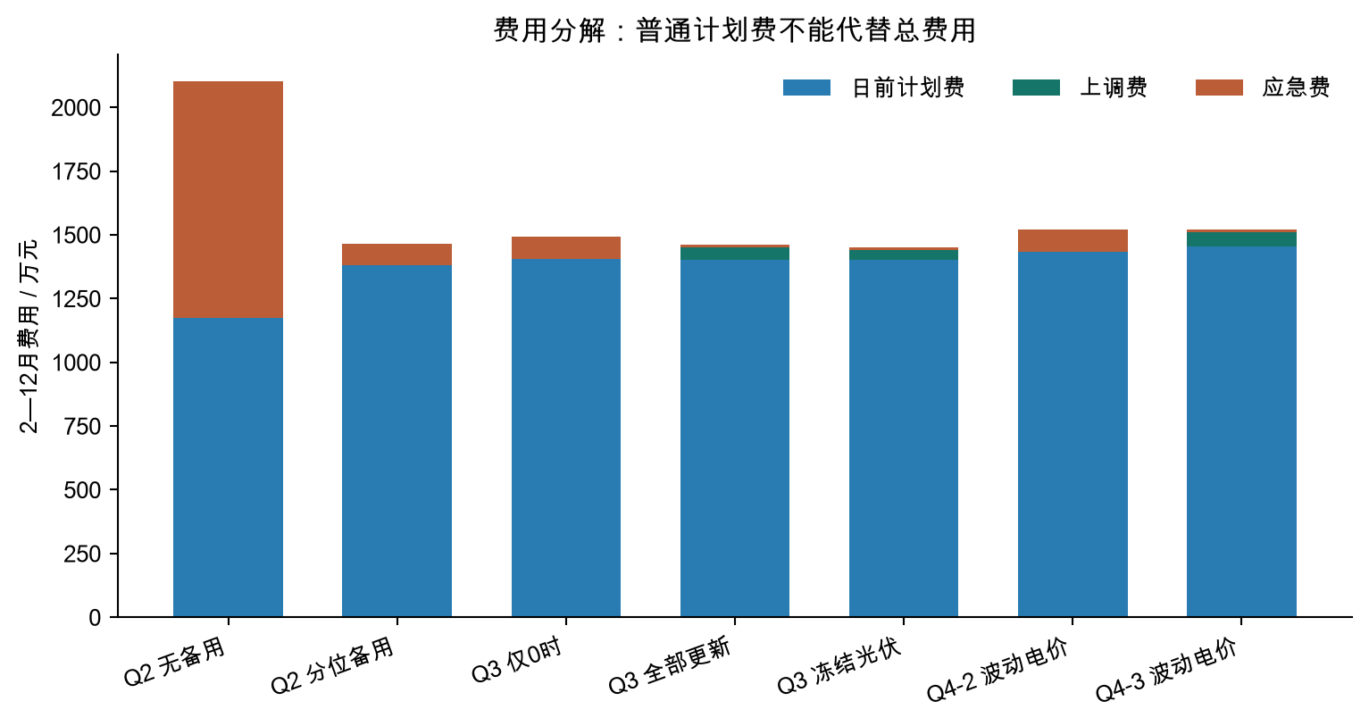
图2 不同策略的费用构成

7.5 是否需要引入其他时刻预报
理论上，新信息如果免费且允许忽略，不会使最优条件期望成本变差。 因为旧策略仍是可选策略。但固定启发式控制器强制响应更新，可能产生更贵的动作；有限样本上的某条实现也不等于最优决策规则。
因此本题更严谨的回答是：有必要接收与评估新预报，但不应无条件据此增加合同量。6 时的联合重规划在本次实验中有较强价值；12 时进一步降低应急量，但净费用增益很弱；18 时仍值得评估，不过不能将其价值直接归为晚间光伏信息。下一步应将光伏更新与交易触发拆开，用同一目标函数选择是否调整。
本次冻结预报方案的事后胜出是研究发现，不是预先锁定且在全新年份验证的最终推荐策略。若据此改造控制器，需要新的时间外验证或严格嵌套滚动评估。

8 问题4：波动电价下的联合决策

8.1 价格信息与建模路线
主实验不读取未来真实电价。日前预测使用此前 7 日同时段电价平均；日内不再额外使用未来实际价格，也未实现根据当日已观测价格进行二次预测。真实波动价格只进入执行完毕后的费用核算。
路线一：价格点预测加滚动LP。 将固定电价向量替换为因果价格预测；真实账单按照假设的交割时段价格计算。优点是直接复用问题 2/3 框架。
路线二：价格—净负荷联合场景优化。 让高负荷、光伏不足与高价格的相关性进入联合分布。仅分别独立抽样三者，可能低估“缺电时价格也高”的尾部风险。可添加 CVaR：
$\min_{π} E[J(π)]+λ{CVaR}_{α}(J(π)).$ (22)
${CVaR}_{α}(J)=\min_{z}\left[z+\frac{E[(J-z)^{+}]}{1-α}\right].$ (23)
该扩展中的风险偏好 λ 和置信水平 α 不是题目指定值；必须说明选取依据，在训练窗口内选择，并报告对成本的影响。

8.2 计算结果
波动电价下，问题 2 型策略总费用为 15,226,196.90 元，应急电量为 134.2157 MWh；问题 3 型全更新策略总费用为 15,191,444.79 元，应急为 12.9032 MWh。后者少 34,752.11 元，约 0.2282%，但应急量降低约 90.39%。
这说明改进主要体现在应急依赖降低，总费用差距较小。相较固定电价方案的费用增加，包含真实价格路径和调度适应两方面影响，不能全部解释为“价格预测误差造成的损失”。

8.3 应关注的技术问题
极低电价不意味着一定应满充，因为需要预留未来光伏容量；极高电价也不意味着必须放空，因为未来可能有更加昂贵的应急缺口。正确的边际比较涉及价格预测、储能影子价格和风险。
价格预测 MAE 很低，也可能在关键高价时段错判。除整体误差外，应报告高价分位、净负荷为正且 SOC 接近下限时的误差，以及与应急费的条件关系。本次提供基础全样本指标，尚未完成针对这些极端事件的独立预测建模。

9 全年实测结果与统计解释

9.1 十一组实验总览
所有主比较使用同一数据范围、相同初始 SOC 和同一物理限制。退款敏感性改变了结算制度，不能与其他方案作纯算法排名。
实验 | 总费/万元 | 应急/MWh | 应急日数 | 末端SOC/kWh
Q2 无储能 | 1,921.2558 | 269.5706 | 250 | 6,000.0000
Q2 无备用 | 2,100.6468 | 1,495.4256 | 236 | 5,618.4302
Q2 分位备用 | 1,463.9857 | 135.4883 | 146 | 6,006.5656
Q3 仅0时 | 1,492.3896 | 139.7923 | 167 | 6,006.5658
Q3 加6时 | 1,463.2303 | 33.6547 | 129 | 6,006.5658
Q3 加6/12时 | 1,463.1825 | 23.7917 | 115 | 6,006.5658
Q3 全部更新 | 1,459.8536 | 13.8535 | 104 | 6,090.0526
Q3 冻结光伏 | 1,451.0492 | 22.0474 | 119 | 6,090.0526
Q4-2 波动电价 | 1,522.6197 | 134.2157 | 142 | 6,060.1477
Q4-3 波动电价 | 1,519.1445 | 12.9032 | 99 | 6,141.4492
Q3 退款敏感性 | 1,423.0171 | 17.8554 | 132 | 6,081.5512

策略 | 计划费/万元 | 上调费/万元 | 应急费/万元 | 总费/万元
Q2 无备用 | 1,174.4961 | 0.0000 | 926.1507 | 2,100.6468
Q2 分位备用 | 1,380.1555 | 0.0000 | 83.8302 | 1,463.9857
Q3 全部更新 | 1,400.8684 | 50.9726 | 8.0126 | 1,459.8536
Q3 冻结光伏 | 1,400.9574 | 37.9270 | 12.1648 | 1,451.0492
Q4-2 波动电价 | 1,435.0292 | 0.0000 | 87.5905 | 1,522.6197
Q4-3 波动电价 | 1,456.0577 | 54.4769 | 8.6099 | 1,519.1445

其中“应急日数”指当天应急电量超过 10⁻⁷ kWh 的日期数；任何接近零的数值误差均不计为实际应急。最终总费用均按未舍入内部电量计算，表格只在展示时四舍五入。

9.2 预测质量
下表为 2—12 月按各日当时历史生成的原始点预测误差，不含分位备用。负载/光伏的 MAE 与 RMSE 单位为 kW，电价为元/kWh；不同变量的绝对误差不可横向直接比较。WAPE 为绝对误差总和除以实际值绝对值总和。
对象 | MAE | RMSE | WAPE/%
负载日前基准 | 408.6312 | 511.3870 | 8.8510
光伏历史7日 | 153.3997 | 303.8577 | 6.4485
光伏0时发布插值 | 197.4910 | 383.0269 | 8.3019
波动电价历史7日 | 0.0827 | 0.1053 | 10.9130

光伏夜间为零，普通 MAPE 容易不可定义或被零值处理规则左右，因此采用 WAPE。WAPE 也不能代替经济评价；应与费用、应急和溢出同时解释。

9.3 月度与尾部表现
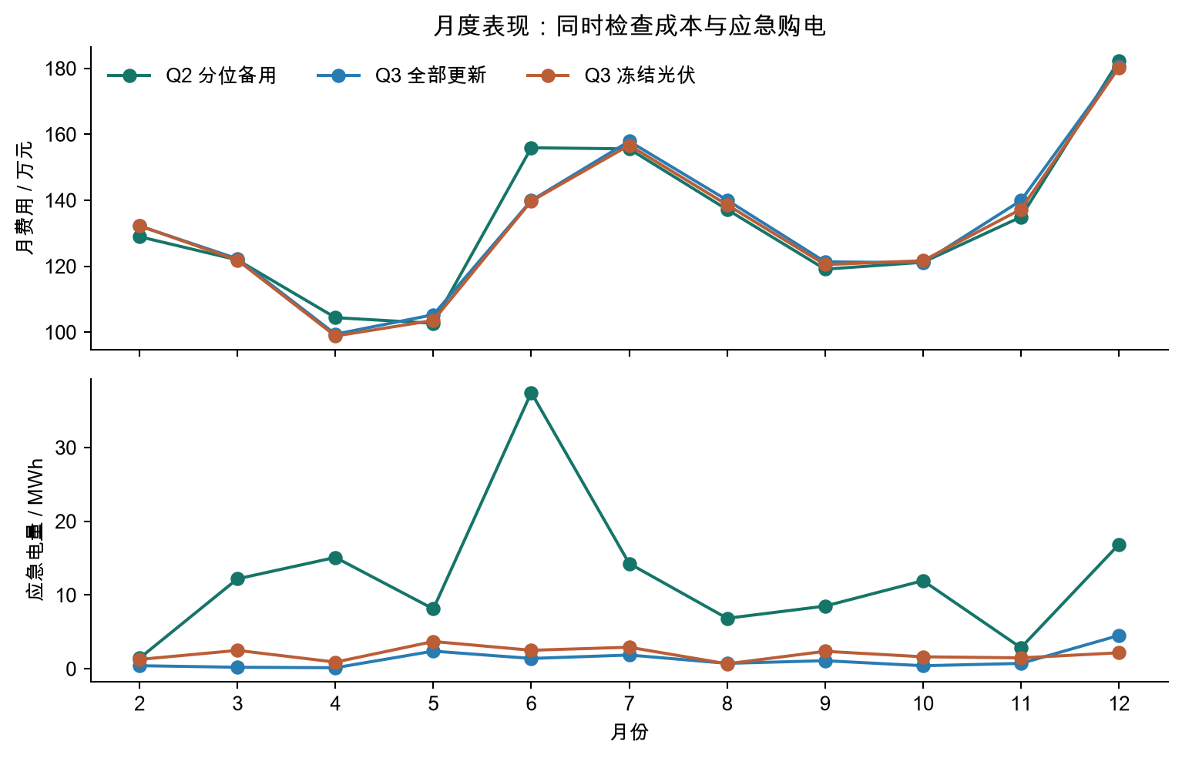
图3 月度总费用和应急电量
策略 | P95日费/元 | 最贵17日均费/元 | 应急占负载/% | 总溢出/MWh
Q2 分位备用 | 63,184.3991 | 75,036.4821 | 0.3661 | 3,344.6634
Q3 全部更新 | 62,187.0415 | 64,638.0409 | 0.0374 | 3,993.3804
Q3 冻结光伏 | 62,271.2477 | 64,600.2163 | 0.0596 | 3,815.8892
Q4-3 波动电价 | 72,443.6195 | 76,016.8520 | 0.0349 | 3,965.1461

“最贵17日均费”是 334 日样本中最贵 ceil(5%×334)=17 日的均值，用于描述尾部，不是精确的连续分布 CVaR 估计。“总溢出”包括弃光与未用合同电，不能直接当作弃光量或用它计算光伏消纳率。若要精确消纳率，应额外记录能量来源流向。

9.4 费用差异的不确定性
使用同日配对费用差，进行 2,000 次长度为 7 日的循环分块重采样，随机种子为 20260910；下表区间为模拟得到的总差额分位区间。它依赖近似块平稳性，而全年季节性明显，因此只作描述性稳定性诊断，不是对未来年份的严格保证或预注册显著性检验。
差额（前者减后者） | 总差额/万元 | 重采样区间/万元
q2_mean − q2_q80 | 636.6611 | 566.0869 ~ 706.9150
q2_no_storage − q2_q80 | 457.2701 | 437.2936 ~ 474.5266
q3_00 − q3_06 | 29.1593 | 12.5343 ~ 50.9360
q3_06 − q3_0612 | 0.0477 | -2.2071 ~ 2.7142
q3_0612 − q3_all | 3.3289 | 0.6976 ~ 6.7278
q2_q80 − q3_all | 4.1320 | -22.8146 ~ 36.1088
q4_q2 − q4_q3 | 3.4752 | -24.6542 ~ 37.0916
q3_frozen_pv − q3_all | -8.8044 | -14.4343 ~ -3.3798

Q2 分位备用相对无备用的改善较大且区间不跨零；Q3 的 12 时增量收益、Q3 相对 Q2 总费用差、波动电价下两方案的费用差均存在跨零区间，应降低结论强度。不同实验共享数据，且本次考察多个方案，不能把这些区间当作已经校正多重比较后的因果结论。
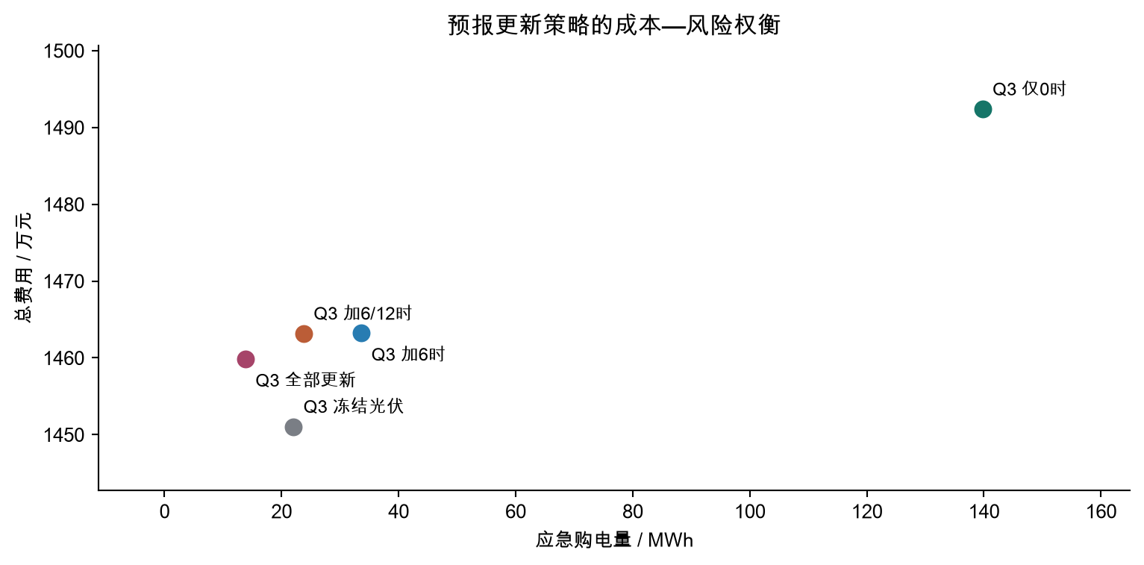
图4 成本与应急购电的权衡

9.5 指定日期汇总
按题目指定的春分、夏至、秋分和冬至日期给出主方案结果。每日不同策略的日初 SOC 可能不同，因为它们由此前整个运行历史形成，而不是每天人为设为相同。
策略 | 日期 | 总费/元 | 应急/kWh | 日初SOC | 日末SOC
Q2 分位备用 | 2025-03-20 | 42,125.5169 | 225.3950 | 6,462.6501 | 6,213.3229
Q2 分位备用 | 2025-06-21 | 33,129.7712 | 0.0000 | 9,986.5969 | 10,251.6580
Q2 分位备用 | 2025-09-23 | 49,026.3601 | 1,213.1875 | 5,943.8451 | 6,103.7947
Q2 分位备用 | 2025-12-21 | 60,883.2159 | 0.0000 | 9,943.6081 | 6,319.5968
Q3 全部更新 | 2025-03-20 | 44,011.0894 | 148.8241 | 6,656.4568 | 6,392.2552
Q3 全部更新 | 2025-06-21 | 29,922.8942 | 0.0000 | 9,986.5970 | 10,251.6581
Q3 全部更新 | 2025-09-23 | 44,590.5172 | 60.7211 | 6,319.4385 | 6,343.2008
Q3 全部更新 | 2025-12-21 | 61,181.0613 | 0.0000 | 9,943.6106 | 6,491.6896
Q4-2 波动电价 | 2025-03-20 | 43,133.0898 | 208.8395 | 6,531.2477 | 6,266.2706
Q4-2 波动电价 | 2025-06-21 | 28,128.9300 | 0.0000 | 10,200.7075 | 10,386.6162
Q4-2 波动电价 | 2025-09-23 | 50,871.7431 | 1,203.7381 | 5,933.5991 | 6,080.4845
Q4-2 波动电价 | 2025-12-21 | 71,567.5584 | 0.0000 | 10,081.2058 | 6,300.6979
Q4-3 波动电价 | 2025-03-20 | 45,274.8093 | 146.7301 | 6,719.6992 | 6,559.2441
Q4-3 波动电价 | 2025-06-21 | 25,810.7795 | 0.0000 | 10,200.7088 | 10,386.6174
Q4-3 波动电价 | 2025-09-23 | 46,424.4266 | 17.7585 | 6,535.6361 | 6,275.3175
Q4-3 波动电价 | 2025-12-21 | 71,969.0854 | 0.0000 | 10,081.2086 | 6,479.3824

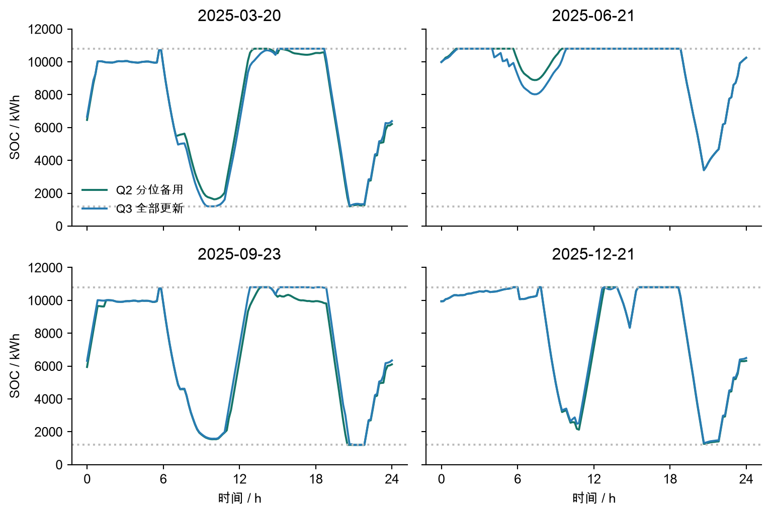
图5 指定日期的SOC轨迹
具体十分钟购电、四小时充放电和全部非零应急时段见附录 A。表中的充放电是最终实际执行量，而非预测时刻的规划量。

10 最优性、技术上限与验证

10.1 三种“最优”必须区分
第一种是给定确定性输入的 LP 最优，此处问题 1 已达到。第二种是某次滚动窗口内的最优，主算法每次 LP 可达到，但不保证预测准确或实时控制最优。第三种是完整信息约束下全年策略的最优，本次没有证明，也未穷举策略空间。
为了识别差距，本次对每个主方案逐日建立“未来负载、光伏、价格全部已知”的参考LP，并固定该方案实际的日初和日末 SOC。这样避免通过消耗更多剩余电量虚构低成本，同时保留跨日边界的可比性。
策略 | 策略费用/万元 | 边界匹配参考/万元 | 费用溢价/%
Q2 分位备用 | 1,463.9857 | 1,225.8525 | 19.4259
Q3 全部更新 | 1,459.8536 | 1,225.9085 | 19.0834
Q4-2 波动电价 | 1,522.6197 | 1,284.3264 | 18.5540
Q4-3 波动电价 | 1,519.1445 | 1,284.7216 | 18.2470

该参考仅在固定每日 SOC 边界下提供完美信息对照。不同策略的边界不同，所以参考值也不同；不能将其称为所有全年可行政策共同的全局下界。它还取消了因信息不足产生的应急溢价，表示一部分可避免的信息与控制成本，而非保证某个算法一定可以消除的损失。

10.2 独立校验结果
11 组保存的执行轨迹共覆盖 529,056 个十分钟策略时段。独立脚本重新读取 NPZ 文件，而不是只相信主求解器返回值。
校验 | 实际结果
电量平衡最大绝对误差 | 小于2.3×10⁻¹³ kWh
SOC递推最大绝对误差 | 小于9.1×10⁻¹³ kWh
SOC越界 | 0
交流侧充放电功率超限 | 0
同时充放电时段 | 0
跨日SOC不连续 | 0
账单重算 | 11组均与保存总费用一致
计划+累计上调−累计下调=最终合同 | 逐时检查通过

这些残差反映数值记账一致性，不是现实负荷预测精度，更不是实际系统误差低于 10⁻¹³ kWh。

10.3 未来数据扰动审计
选择 2025-07-20，改变未来日期的全部数据、当天中午后的实际负载和光伏、当天所有结算价格及 18 时发布预报。重新计算后，当天 0/6/12 时的允许预测与日前价格预测完全不变，最大差值为零。
这验证了该代表性情形没有读取不可用的未来数据。它不是对所有部署环境的形式化证明：数据服务时间戳、真实设备观测延迟和软件变更仍需持续检查。

10.4 数值精度与文件可靠性
内部使用双精度连续电量，费用按未舍入值计算；最终报表展示四位小数。不得先把每个时段四舍五入再更新 SOC，否则 48,096 个时段会累积偏差。研究输出保存完整精度，Word 只呈现核心统计与指定日期。

11 敏感性、创新空间与后续改进

11.1 退款机制敏感性
允许取消量退回原价并支付50%违约金、按相邻合同版本结算时，完整重新优化得到总费 14,230,171.24 元，比不退款全更新口径少 368,364.94 元。该差额来自结算制度变化及其诱发的调度变化，不能列为同制度下算法降费。
退款方案应急电量为 17.8554 MWh，高于不退款全更新的 13.8535 MWh。更积极取消多余合同后，存在较高缺口风险，进一步说明费用最优与应急最少是不同目标。

11.2 按价值排序的改进方向
优先级 | 改进 | 为什么值得做 | 证据要求
1 | 预报接收与合同交易分离 | 已发现全更新并非最便宜 | 与冻结预报、只调储能对照
2 | 直接按费用校准备用 | 当前逐槽Q80有明显过量购买与溢出 | 滚动训练窗口内调参；新时间段验证
3 | 实时储能保留策略 | 当前遇缺口立即放电，可能短视 | 相同合同下比较未来应急与总费用
4 | 24—48小时MPC和终端价值 | 18时预报包含次日信息，本次未使用 | 与固定日末6000对比，确保终端公平
5 | 联合价格与净负荷场景 | 极端高价缺电可能相关 | 尾部联合校准、CVaR与成本双报告
6 | 更强预测模型 | 可改进，但不能替代结算正确性 | 同信息、同控制器、同预算下比较

11.3 如何做可信的创新
算法创新不应只是换求解器名称。可研究减少场景数量、热启动或事件触发交易，但应报告同等可行性和经济目标下的实际改进。
方法创新更适合本题：把预测分位与储能影子价格结合；把免费信息和有成本交易分离；用日内观测校准残差区间；把合同、储能和应急建立可审计账本。每一项都能对应当前方案的具体不足。
应用创新应服务可执行策略，例如说明“何时必须增购、何时只应保留电池、何时应忽略更准确但经济价值低的新预报”。没有设备实验和市场交易数据，不应宣称已形成可直接商业部署的控制系统。

11.4 难度与获奖竞争力判断
知识深度、思维复杂度、实现难度均为困难级别，但难点主要集中在问题 2—4。问题 1 是适合快速建立信心与正确性基准的中等难度线性优化。
当前报告已形成较完整的研究证据，但仍不是最优竞赛方案：固定分位备用、日末目标、单日窗和简单实时控制均有改进空间；官方争议口径尚需确认。它的价值在于把可行性、收益、反例和局限都明确下来。
较有竞争力的最终作品应在当前基础上形成一个经过新验证的核心改进，而不是把全部候选方法都堆进正文。能解释“为什么更准确的预报在当前策略下更贵，并怎样修正”，比只报告更多模型指标更有区分度。没有当届对手质量、赛区名额和最终论文信息，无法可信给出获奖百分比。

12 结论与交付说明
本题应采用“先核对数据和结算，再建立确定性优化，然后增加因果预测与在线回放，最后评估信息价值”的顺序。实测表明，风险备用对 5 倍应急电价下的成本控制非常关键；储能必须与适当的风险管理结合；固定频率采用新光伏预报虽然降低应急量，却并不保证最低总费用。
在本次条件下，Q2 分位备用构成较强的可解释基准；Q3 冻结光伏但定时重调度构成重要反例和成本对照；Q3 全更新在应急指标上更强；第 4 问的总费优势目前较弱。后续优先改进交易触发和储能保留，而不宜直接用更复杂预测器替代全部分析。

12.1 结果文件
文件 | 用途
C题完整分析报告.docx | 本Word报告，含可编辑文字、表格与数学公式
study_results.json | 11组结果、成本分项、指定日期与对比区间
validation.json | 独立物理约束、账单与未来扰动检查
q1.npz | 问题1逐时购电、充放电与SOC
q2_q80.xlsx | 问题2主基准的研究输出
q3_all.xlsx | 问题3全更新主实验的研究输出
q4_q2.xlsx、q4_q3.xlsx | 问题4两种策略的研究输出
各策略同名.npz | 全精度执行轨迹，可用于独立重算
run_study.py | 数据读取、预测、优化、回测、参考与重采样
validate_study.py | 独立结果检查与代表性未来扰动审计

工作簿中的 plan 是日前电量，purchase 是修订后的合同电量，不含额外应急；up/down 是相邻版本累计调整；storage_4h 是最终执行；emergency_events 合并相邻非零应急时段。全部工作簿采用自然日标签，不能不经口径确认就直接当作官方模板提交。

12.2 复现与版本
uv run --with numpy --with scipy --with openpyxl python analysis/c_study/run_study.py
uv run --with numpy --with scipy --with openpyxl python analysis/c_study/validate_study.py
本次环境使用 NumPy 2.5.3、SciPy 1.18.1、openpyxl 3.1.5；随机重采样固定种子。原始四份数据的 SHA-256 保存在 study_results.json。不同求解器版本可能得到同成本的不同退化最优计划，因此除具体电量外还应复核目标、约束与物理可行性。

12.3 AI辅助使用说明
本报告涉及 AI 辅助题面解读、代码实现、数值检查与文字组织。参赛队应独立主导最终建模，对采纳内容逐项人工核实，并按官方 2026 年规定在论文参考文献前设置声明，支撑材料中包含“AI工具使用详情.pdf”。不得将本文未经核验地原样当作核心参赛成果。
本报告作为详细研究稿采用封面、章节和数据附录，不等同于最终参赛论文格式。正式提交须遵守正文页数、匿名、摘要和支撑材料大小要求。

参考资料
1. 本地《C题：微网与外部电网电力调控策略》PDF，2026年赛题；附件1—5。题目约束、原始数据和结果格式的首要来源。
2. 本地《全国大学生数学建模竞赛论文格式规范（2026年修订稿）》：format2026.doc。
3. 全国大学生数学建模竞赛人工智能工具使用规定（2026年试行）：https://www.mcm.edu.cn/html_cn/node/fef94648f2836ab6cc81586f4c38512b.html 。规则信息已在前次分析中核对官方原文。
4. 全国大学生数学建模竞赛章程（2023年修订稿）：https://www.mcm.edu.cn/html_cn/block/44e92058f537729c6b6a62a3662ee417.html 。
5. SciPy linprog / HiGHS 官方API文档：https://docs.scipy.org/doc/scipy/reference/optimize.linprog-highs.html 。用于说明所选求解器接口；并非本题特定模型正确性的替代证明。
6. 本次计算和校验记录：analysis/c_study/study_results.json、validation.json、run_study.py、validate_study.py。所有实验数值均来自这些本地运行结果。

附录A 指定日期完整数值表
下列每张表的左三列为题目指定的六个十分钟购电时段，右三列为对应的六个四小时储能汇总，两组时段仅为节省版面并排展示，彼此不一一对应。日前/调整后购电与充放电均为交流侧 kWh。应急购电量单独列出，不应重复加进合同购电列。

Q2 分位备用：指定日期详表
2025-03-20
全天日前计划 67,136.2355 kWh，调整后合同 67,136.2355 kWh，总费用 42,125.5169 元。
购电时段 | 日前/kWh | 调整后/kWh | 储能时段 | 充电/kWh | 放电/kWh
10:00-10:10 | 0.0000 | 0.0000 | 0:00-4:00 | 4,081.7607 | 169.7396
12:00-12:10 | 608.3026 | 608.3026 | 4:00-8:00 | 1,090.8531 | 5,594.7137
14:00-14:10 | 0.0000 | 0.0000 | 8:00-12:00 | 6,076.2050 | 2,777.3772
16:00-16:10 | 497.1235 | 497.1235 | 12:00-16:00 | 4,430.4013 | 404.7008
18:00-18:10 | 697.9033 | 697.9033 | 16:00-20:00 | 177.5147 | 5,928.9874
20:00-20:10 | 0.0000 | 0.0000 | 20:00-24:00 | 5,616.1746 | 2,741.9323

应急购电：20:30-20:40：225.3950 kWh。
2025-06-21
全天日前计划 54,472.5444 kWh，调整后合同 54,472.5444 kWh，总费用 33,129.7712 元。
购电时段 | 日前/kWh | 调整后/kWh | 储能时段 | 充电/kWh | 放电/kWh
10:00-10:10 | 0.0000 | 0.0000 | 0:00-4:00 | 903.7812 | 0.0000
12:00-12:10 | 666.3242 | 666.3242 | 4:00-8:00 | 344.4543 | 1,719.9540
14:00-14:10 | 0.0000 | 0.0000 | 8:00-12:00 | 1,778.9457 | 0.0000
16:00-16:10 | 421.6368 | 421.6368 | 12:00-16:00 | 0.0000 | 0.0000
18:00-18:10 | 592.0517 | 592.0517 | 16:00-20:00 | 0.0000 | 4,169.9068
20:00-20:10 | 0.0000 | 0.0000 | 20:00-24:00 | 7,607.7724 | 2,485.8966

应急购电：无。
2025-09-23
全天日前计划 66,587.8700 kWh，调整后合同 66,587.8700 kWh，总费用 49,026.3601 元。
购电时段 | 日前/kWh | 调整后/kWh | 储能时段 | 充电/kWh | 放电/kWh
10:00-10:10 | 0.0000 | 0.0000 | 0:00-4:00 | 4,642.7356 | 160.4549
12:00-12:10 | 491.8349 | 491.8349 | 4:00-8:00 | 933.7303 | 6,424.6447
14:00-14:10 | 0.0000 | 0.0000 | 8:00-12:00 | 5,317.3700 | 1,896.6157
16:00-16:10 | 520.6562 | 520.6562 | 12:00-16:00 | 5,168.5688 | 615.1330
18:00-18:10 | 761.6036 | 761.6036 | 16:00-20:00 | 34.7955 | 6,061.8028
20:00-20:10 | 0.0000 | 0.0000 | 20:00-24:00 | 5,452.9705 | 2,153.0324

应急购电：20:20-21:30：1,206.8166 kWh；21:40-21:50：6.3709 kWh。
2025-12-21
全天日前计划 93,492.1468 kWh，调整后合同 93,492.1468 kWh，总费用 60,883.2159 元。
购电时段 | 日前/kWh | 调整后/kWh | 储能时段 | 充电/kWh | 放电/kWh
10:00-10:10 | 0.0000 | 0.0000 | 0:00-4:00 | 770.5531 | 105.8004
12:00-12:10 | 976.5721 | 976.5721 | 4:00-8:00 | 1,119.2657 | 1,472.0681
14:00-14:10 | 0.0000 | 0.0000 | 8:00-12:00 | 5,720.4853 | 7,128.2862
16:00-16:10 | 857.7380 | 857.7380 | 12:00-16:00 | 6,830.4575 | 2,220.1094
18:00-18:10 | 718.2136 | 718.2136 | 16:00-20:00 | 7.6900 | 5,750.1556
20:00-20:10 | 0.0000 | 0.0000 | 20:00-24:00 | 5,623.9959 | 2,843.8730

应急购电：无。

Q3 全部更新：指定日期详表
2025-03-20
全天日前计划 69,341.2479 kWh，调整后合同 70,241.0650 kWh，总费用 44,011.0894 元。
购电时段 | 日前/kWh | 调整后/kWh | 储能时段 | 充电/kWh | 放电/kWh
10:00-10:10 | 0.0000 | 0.0000 | 0:00-4:00 | 3,866.4199 | 169.7396
12:00-12:10 | 600.4240 | 600.4240 | 4:00-8:00 | 1,009.4686 | 6,061.9880
14:00-14:10 | 0.0000 | 0.0000 | 8:00-12:00 | 5,727.8212 | 2,628.5531
16:00-16:10 | 651.5687 | 651.5687 | 12:00-16:00 | 5,253.3180 | 254.7228
18:00-18:10 | 697.5539 | 699.5224 | 16:00-20:00 | 1.1077 | 5,670.0996
20:00-20:10 | 0.0000 | 0.0000 | 20:00-24:00 | 5,763.4607 | 2,966.1711

应急购电：09:20-10:00：148.8241 kWh。
2025-06-21
全天日前计划 47,814.8608 kWh，调整后合同 47,814.8608 kWh，总费用 29,922.8942 元。
购电时段 | 日前/kWh | 调整后/kWh | 储能时段 | 充电/kWh | 放电/kWh
10:00-10:10 | 0.0000 | 0.0000 | 0:00-4:00 | 903.7811 | 0.0000
12:00-12:10 | 0.0000 | 0.0000 | 4:00-8:00 | 1,005.6074 | 3,035.1062
14:00-14:10 | 0.0000 | 0.0000 | 8:00-12:00 | 2,741.4373 | 0.0000
16:00-16:10 | 435.7114 | 435.7114 | 12:00-16:00 | 0.0000 | 0.0000
18:00-18:10 | 594.4675 | 594.4675 | 16:00-20:00 | 0.0000 | 4,169.9068
20:00-20:10 | 0.0000 | 0.0000 | 20:00-24:00 | 7,607.7725 | 2,485.8966

应急购电：无。
2025-09-23
全天日前计划 69,894.2439 kWh，调整后合同 70,666.2207 kWh，总费用 44,590.5172 元。
购电时段 | 日前/kWh | 调整后/kWh | 储能时段 | 充电/kWh | 放电/kWh
10:00-10:10 | 0.0000 | 0.0000 | 0:00-4:00 | 4,225.4095 | 160.4550
12:00-12:10 | 416.1564 | 416.1564 | 4:00-8:00 | 990.7210 | 6,442.0291
14:00-14:10 | 0.0000 | 0.0000 | 8:00-12:00 | 6,261.9288 | 1,896.6157
16:00-16:10 | 584.1596 | 584.1596 | 12:00-16:00 | 4,491.3605 | 403.6249
18:00-18:10 | 764.2071 | 797.8179 | 16:00-20:00 | 60.6634 | 5,675.0665
20:00-20:10 | 0.0000 | 0.0000 | 20:00-24:00 | 5,738.1627 | 3,033.1020

应急购电：20:20-20:30：6.3750 kWh；20:50-21:10：49.3371 kWh；21:20-21:30：5.0090 kWh。
2025-12-21
全天日前计划 93,610.7455 kWh，调整后合同 93,893.7801 kWh，总费用 61,181.0613 元。
购电时段 | 日前/kWh | 调整后/kWh | 储能时段 | 充电/kWh | 放电/kWh
10:00-10:10 | 0.0000 | 0.0000 | 0:00-4:00 | 770.5503 | 105.8004
12:00-12:10 | 985.9942 | 985.9942 | 4:00-8:00 | 1,118.3875 | 1,469.9953
14:00-14:10 | 0.0000 | 0.0000 | 8:00-12:00 | 6,220.2052 | 6,975.9037
16:00-16:10 | 869.4530 | 870.2549 | 12:00-16:00 | 6,281.2606 | 2,333.7770
18:00-18:10 | 718.2133 | 718.2133 | 16:00-20:00 | 4.6366 | 5,691.0403
20:00-20:10 | 0.0000 | 0.0000 | 20:00-24:00 | 5,743.6185 | 2,842.5258

应急购电：无。

Q4-2 波动电价：指定日期详表
2025-03-20
全天日前计划 67,060.0159 kWh，调整后合同 67,060.0159 kWh，总费用 43,133.0898 元。
购电时段 | 日前/kWh | 调整后/kWh | 储能时段 | 充电/kWh | 放电/kWh
10:00-10:10 | 0.0000 | 0.0000 | 0:00-4:00 | 4,005.5941 | 140.8773
12:00-12:10 | 608.3026 | 608.3026 | 4:00-8:00 | 1,090.8531 | 5,594.7137
14:00-14:10 | 0.0000 | 0.0000 | 8:00-12:00 | 6,076.2050 | 2,777.3772
16:00-16:10 | 497.1235 | 497.1235 | 12:00-16:00 | 4,394.7158 | 404.7008
18:00-18:10 | 0.0000 | 0.0000 | 16:00-20:00 | 90.3808 | 7,312.8405
20:00-20:10 | 732.3194 | 732.3194 | 20:00-24:00 | 5,670.6232 | 1,283.9513

应急购电：20:30-20:40：208.8395 kWh。
2025-06-21
全天日前计划 54,163.3489 kWh，调整后合同 54,163.3489 kWh，总费用 28,128.9300 元。
购电时段 | 日前/kWh | 调整后/kWh | 储能时段 | 充电/kWh | 放电/kWh
10:00-10:10 | 0.0000 | 0.0000 | 0:00-4:00 | 673.1672 | 5.9022
12:00-12:10 | 0.0000 | 0.0000 | 4:00-8:00 | 344.4543 | 1,382.9190
14:00-14:10 | 0.0000 | 0.0000 | 8:00-12:00 | 1,362.8532 | 0.0000
16:00-16:10 | 421.6368 | 421.6368 | 12:00-16:00 | 0.0000 | 0.0000
18:00-18:10 | 592.0517 | 592.0517 | 16:00-20:00 | 0.0000 | 4,755.3615
20:00-20:10 | 0.0000 | 0.0000 | 20:00-24:00 | 7,714.0098 | 1,865.0319

应急购电：无。
2025-09-23
全天日前计划 66,599.2544 kWh，调整后合同 66,599.2544 kWh，总费用 50,871.7431 元。
购电时段 | 日前/kWh | 调整后/kWh | 储能时段 | 充电/kWh | 放电/kWh
10:00-10:10 | 0.0000 | 0.0000 | 0:00-4:00 | 3,058.3842 | 117.4409
12:00-12:10 | 491.8349 | 491.8349 | 4:00-8:00 | 2,581.0964 | 6,416.6459
14:00-14:10 | 0.0000 | 0.0000 | 8:00-12:00 | 5,317.3700 | 1,896.6157
16:00-16:10 | 520.6562 | 520.6562 | 12:00-16:00 | 5,001.2219 | 562.3953
18:00-18:10 | 0.0000 | 0.0000 | 16:00-20:00 | 37.7996 | 6,728.0555
20:00-20:10 | 0.0000 | 0.0000 | 20:00-24:00 | 5,495.9976 | 1,555.0643

应急购电：20:10-21:30：1,197.3672 kWh；21:40-21:50：6.3709 kWh。
2025-12-21
全天日前计划 93,225.6462 kWh，调整后合同 93,225.6462 kWh，总费用 71,567.5584 元。
购电时段 | 日前/kWh | 调整后/kWh | 储能时段 | 充电/kWh | 放电/kWh
10:00-10:10 | 0.0000 | 0.0000 | 0:00-4:00 | 859.2844 | 105.8004
12:00-12:10 | 976.5721 | 976.5721 | 4:00-8:00 | 70.5631 | 818.3293
14:00-14:10 | 0.0000 | 0.0000 | 8:00-12:00 | 5,751.8522 | 7,159.6530
16:00-16:10 | 857.7380 | 857.7380 | 12:00-16:00 | 6,989.0068 | 2,342.5746
18:00-18:10 | 718.2136 | 718.2136 | 16:00-20:00 | 7.6900 | 5,750.1556
20:00-20:10 | 0.0000 | 0.0000 | 20:00-24:00 | 5,604.0954 | 2,844.7625

应急购电：无。

Q4-3 波动电价：指定日期详表
2025-03-20
全天日前计划 69,283.5684 kWh，调整后合同 70,148.4640 kWh，总费用 45,274.8093 元。
购电时段 | 日前/kWh | 调整后/kWh | 储能时段 | 充电/kWh | 放电/kWh
10:00-10:10 | 0.0000 | 0.0000 | 0:00-4:00 | 3,796.2035 | 140.8773
12:00-12:10 | 600.4240 | 600.4240 | 4:00-8:00 | 998.4478 | 6,079.8724
14:00-14:10 | 0.0000 | 0.0000 | 8:00-12:00 | 5,727.8212 | 2,630.6471
16:00-16:10 | 651.5687 | 651.5687 | 12:00-16:00 | 5,253.3180 | 254.7228
18:00-18:10 | 0.0000 | 0.0000 | 16:00-20:00 | 9.6941 | 7,058.8397
20:00-20:10 | 732.3194 | 735.4254 | 20:00-24:00 | 5,806.7143 | 1,469.1313

应急购电：09:20-10:00：146.7301 kWh。
2025-06-21
全天日前计划 47,780.4935 kWh，调整后合同 47,780.4935 kWh，总费用 25,810.7795 元。
购电时段 | 日前/kWh | 调整后/kWh | 储能时段 | 充电/kWh | 放电/kWh
10:00-10:10 | 0.0000 | 0.0000 | 0:00-4:00 | 1,962.5927 | 2,142.2859
12:00-12:10 | 0.0000 | 0.0000 | 4:00-8:00 | 1,692.5381 | 1,719.9540
14:00-14:10 | 0.0000 | 0.0000 | 8:00-12:00 | 1,778.9457 | 0.0000
16:00-16:10 | 435.7114 | 435.7114 | 12:00-16:00 | 0.0000 | 0.0000
18:00-18:10 | 594.4675 | 594.4675 | 16:00-20:00 | 0.0000 | 4,755.3615
20:00-20:10 | 0.0000 | 0.0000 | 20:00-24:00 | 7,714.0111 | 1,865.0319

应急购电：无。
2025-09-23
全天日前计划 69,654.0244 kWh，调整后合同 70,413.6762 kWh，总费用 46,424.4266 元。
购电时段 | 日前/kWh | 调整后/kWh | 储能时段 | 充电/kWh | 放电/kWh
10:00-10:10 | 0.0000 | 0.0000 | 0:00-4:00 | 2,424.0987 | 152.0856
12:00-12:10 | 416.1564 | 416.1564 | 4:00-8:00 | 2,605.8424 | 6,434.0303
14:00-14:10 | 0.0000 | 0.0000 | 8:00-12:00 | 6,261.9288 | 1,896.6157
16:00-16:10 | 584.1596 | 584.1596 | 12:00-16:00 | 4,417.1226 | 403.6249
18:00-18:10 | 0.0000 | 0.0000 | 16:00-20:00 | 63.3802 | 6,127.7470
20:00-20:10 | 0.0000 | 0.0000 | 20:00-24:00 | 5,695.7078 | 2,609.3285

应急购电：20:10-20:20：10.2344 kWh；21:00-21:10：2.5151 kWh；21:20-21:30：5.0090 kWh。
2025-12-21
全天日前计划 93,365.6962 kWh，调整后合同 93,648.7309 kWh，总费用 71,969.0854 元。
购电时段 | 日前/kWh | 调整后/kWh | 储能时段 | 充电/kWh | 放电/kWh
10:00-10:10 | 0.0000 | 0.0000 | 0:00-4:00 | 859.2813 | 105.8004
12:00-12:10 | 985.9942 | 985.9942 | 4:00-8:00 | 70.5631 | 816.9678
14:00-14:10 | 0.0000 | 0.0000 | 8:00-12:00 | 6,098.9109 | 6,854.6094
16:00-16:10 | 869.4530 | 870.2549 | 12:00-16:00 | 6,565.9251 | 2,587.4011
18:00-18:10 | 718.2133 | 718.2133 | 16:00-20:00 | 4.6366 | 5,691.0403
20:00-20:10 | 0.0000 | 0.0000 | 20:00-24:00 | 5,729.9440 | 2,842.5258

应急购电：无。

附录B 结果使用前的核验清单
1. 已确认题面和附件版本，并保存原始文件校验和。
2. 已明确00:10样本的时段意义，且Word、工作簿、源码一致。
3. 已明确90%为单程效率还是往返效率、功率限制定义在哪一侧。
4. 已明确下调退款和多次调整计费规则，不混用不同制度的结果。
5. 已明确未来电价何时可知、按下单时刻还是交割时段结算。
6. 已验证预测输入时间戳，不能随机拆分全年数据后宣称无泄漏。
7. 已解释1月策略和2月初SOC来源，全年实际状态不人为每日重置。
8. 已区分规划动作、最终执行动作、合同购电和应急电量。
9. 已报告费用分项、应急、溢出与终端SOC，而非仅挑一个最好看的指标。
10. 已区分数值残差、预测误差、现实控制延迟和整体策略最优性。
11. 已如实列明未实现的随机优化、风险控制和跨日MPC等扩展。
12. 已逐项人工审查AI输出，保留采纳、修改和验证记录。

